Konya İli, Hadim İlçesi sınırları içerisinde yer alan Yerköprü Şelalesi Doğal Sit Alanının aşağıdaki haritada gösterildiği şekliyle Bakanlık Makamının 25.01.2023 tarihli ve 5622741 sayılı OLUR’u ile “Doğal Sit-Nitelikli Doğal Koruma Alanı” olarak tescil edilmiştir.
27 Ekim 2017 Tarihli ve 30223 Sayılı Resmi Gazete’de yayımlanan “Korunan Alanların Tespit, Tescil ve Onayına İlişkin Usul ve Esaslara Dair Yönetmelikte Değişikli Yapılmasına Dair Yönetmelik”in 2. Maddesinin (j) bendinde yer alan “Anıt Ağaçlar hariç, tabiat varlıklarının ve doğal sit alanlarının tescil kararları Resmi Gazete’de yayınlanır ve Bakanlığın internet sayfasında bir ay süre ile duyurulur.” hükmü gereği ekteki haritada belirtilen doğal sit alanının tescili tebliğ olunur.
Alana ait koordinat ve doğal sit bilgileri https://says.csb.gov.tr/ adresinde mevcuttur.

KONYA İLİ, HADİM İLÇESİ,
YERKÖPRÜ ŞELALESİ DOĞAL SİT ALANI

İli : Konya
İlçesi : Hadim

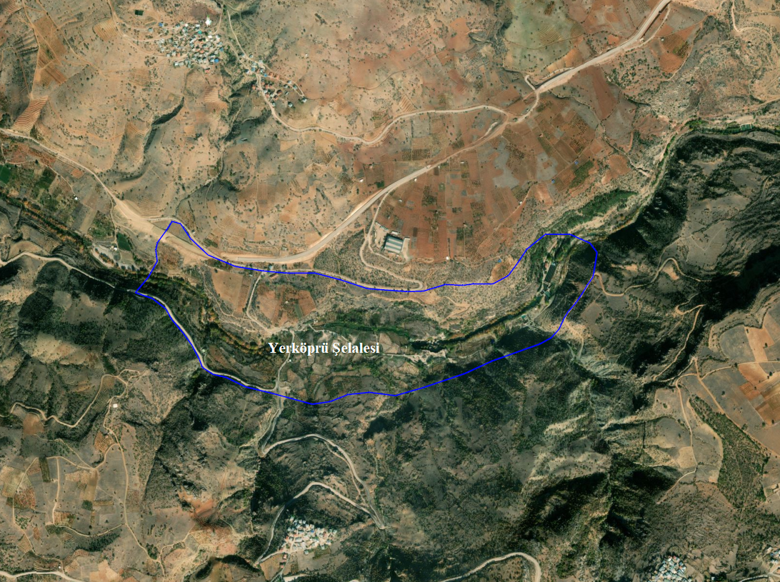
NİTELİKLİ DOĞAL KORUMA ALANI

